Proiectul didactic al lecției
Disciplina: Matematică
Clasa: a VI-a
Unitatea de conținut: Recapitulare finală
Numărul lecției în unitatea de conținut (conform proiectării didactice de lungă durată): 4/4
Durata lecției: 45 de minute
Subiectul lecției: Recapitulare. Figuri și corpuri geometrice
Unități de competență:
5.1. Identificarea (spațiu) în situații reale și/sau modelate și clasificarea în funcție de diverse criterii a figurilor geometrice studiate.
5.2 Identificarea și aplicarea terminologiei aferente noțiunilor geometrice studiate în diverse contexte, inclusiv în comunicare.
5.3. Caracterizarea unor configurații geometrice, utilizând terminologia și notațiile specifice.
5.6. Calcularea și estimarea măsurilor de unghiuri, a lungimilor, a perimetrelor, a ariilor, a volumelor (pentru figurile geometrice studiate, inclusiv, a obiectelor reale din activitatea cotidiană), folosind rețele de pătrate, formulele cunoscute, instrumentele adecvate, sistemul internațional și/sau cel național de măsuri.
5.7. Extrapolarea achizițiilor geometrice dobândite, utilizând diverse reprezentări geometrice, pentru rezolvarea problemelor practice simple referitoare la perimetre, arii, volume și, dacă este cazul.
Obiectivele lecției: La finele lecției elevii vor fi capabili:
O₁ – să identifice în situații reale și/sau modelate și clasificarea în funcție de diverse criterii a figurilor geometrice studiate;
O₂ – să aplice terminologia aferente noțiunilor geometrice studiate în diverse contexte, inclusiv în comunicare;
O₃ – să caracterizeze configurații geometrice, utilizând terminologia și notațiile specifice;
O₄ – să calculeze și estimeze măsurile de unghiuri, a lungimilor, a perimetrelor, a ariilor, a volumelor (pentru figurile geometrice studiate, inclusiv, a obiectelor reale din activitatea cotidiană), folosind rețele de pătrate, formulele cunoscute, instrumentele adecvate, sistemul internațional și/sau cel național de măsuri;
O₅ – să extrapoleze achizițiile geometrice dobândite, utilizând diverse reprezentări geometrice, pentru rezolvarea problemelor practice simple referitoare la perimetre, arii, volume și, dacă este cazul;
O₆ – să susțină propriile idei și puncte de vedere prin argumentare.
Tipul lecției: Lecția de formare a capacităților de analiză-sinteză a cunoștințelor
Tehnologii didactice:
Forme: frontală, în grup, individual.
Metode: Metoda exercițiului, Metoda lucrului cu manualul
Mijloace de învățământ:
- I. Achiri, A. Braicov, O. Șpuntenco. Matematică. Manual. Clasa a VI-a. Editura Prut Internațional. Chișinău, 2020;
- Fișe.
- Proiector, ecran, PPT
https://docs.google.com/presentation/d/1UNVKdRj0mb9yLSyfyEy5XyvxyUhMqGrA/edit?usp=sharing&ouid=103820289038817678176&rtpof=true&sd=true
Evaluarea: evaluare orală și în scris, reciprocă; produse: exercițiu rezolvat, problemă rezolvată, răspuns oral.

Scenariul lecției
Etapele activității didactice | Obiective | Demersul acțional al lecției | Timp  (în minute) | Tehnologia realizării  (Metodă/ Formă de activitate/ Resurse)
Evocare |  | La intrarea în clasă, fiecare elev alege una dintre imaginile de pe prima bancă. 1. 2.  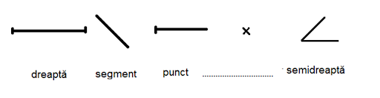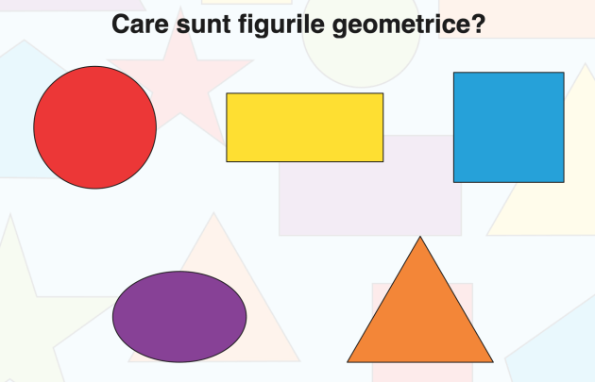  3.  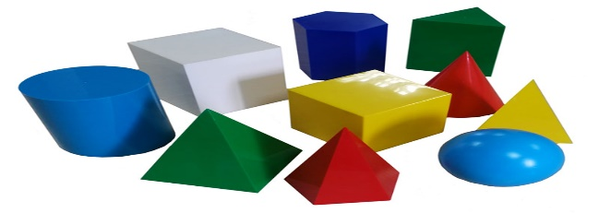  Se stabilește un climat corespunzător desfășurării lecției (salutul, prezența).  Se verifică tema pentru acasă. Rapoarte și proporții, prob. 13a pag. 196, manual. . Se anunță rezultatele evaluării formative de la lecția precedentă.  Dacă sunt neclarități se explică.  Se anunță tema și obiectivele lecției. | 5 | Vizual  Conversația  Activitate frontală
Reflecție | O₁  O₂  O₃  O₄  O₅  O₆ | La ecran sunt afișate trei QR – coduri și fiecare elev scanează QR-codul corespunzător imaginii selectate. (Diapozitivul 2 din PPT). Profesorul împreună cu bibliotecarul și persoana de servici supraveghează activitatea elevilor, dă indicații acolo unde este nevoie.  1 QR-cod conține: Alegeți un lider al grupei. Mergeți în biblioteca școlii. Găsiți următorul QR-cod și urmați instrucțiunile.  2 QR-cod conține: Alegeți un lider al grupei. Mergeți în holul liceului. Găsiți următorul QR-cod și urmați instrucțiunile.  3 QR-cod conține: Alegeți un lider al grupei. Mergeți în fața liceului. Găsiți următorul QR-cod și urmați instrucțiunile.  Elevii merg în direcțiile indicate și scanează următorul QR-cod. (Diapozitivul 3 din PPT). QR-codurile din timp vor fi plasate la loc vizibil în locațiile respective, pentru a fi ușor găsite.  I. QR-cod conține:  - Împărțiți sarcinile între membrii echipei. Termen de realizare 10 minute.  1.Care sunt noțiunile geometrice de bază?  2.Cum se notează noțiunile geometrice de bază?  3.Prezentați exemple de asocieri cu drepte, puncte, semidrepte, segmente, drepte paralele, drepte perpendiculare, drepte concurente din bibliotecă.  4.Care segmente sunt congruente? Cum se notează? Prezentați exemple de asociere cu segmente congruente din bibliotecă.  5.Pentru ce se utilizează rigla gradată? Dar echerul? Compasul?  6.Ce instrument nou ați studiat în clasa a VI-a? Descrieți-l.  7.Ce este unghi? Cum se clasifică unghiurile?  8.Care sunt unitățile de măsură a unghiului?  9.Care unghiuri sunt congruente? Cum se notează?  10. Prezentați exemple de asocieri cu unghiurile din bibliotecă. Determinați măsurile lor.  II. QR-cod conține:  - Împărțiți sarcinile între membrii echipei. Termen de realizare 10 minute.  1.Ce tipuri de linii frânte cunoașteți? Ce este poligonul? Care este cel mai simplu poligon?  2. Cum se clasifică poligoanele? Care sunt elementele unui poligon?  3.Cum se clasifică patrulaterele? Prin ce diferă paralelogramul de trapez?  4.Care sunt asemănările dintre pătrat și romb? Cum se clasifică paralelogramele?  5.Ce înseamnă a afla perimetrul unui poligon? Determinați perimetrul panoului informativ din hol.  6.Cum se determină aria pătratului? Dar aria dreptunghiului? Determinați aria pervazului geamului din hol.  7.Prezentați exemple de asocieri cu figurile geometrice studiate din holul liceului.  8.Cum poate fi construit un cerc? Care sunt elementele cercului? Care este deosebirea dintre cerc și disc?  9.Cum se calculează lungimea cercului? Ce reprezintă numărul $π$? Găsiți un cerc în hol și calculați lungimea cercului?  10.Cum se calculează aria discului? Calculați aria unui disc din hol?  III. QR-cod conține:  - Împărțiți sarcinile între membrii echipei. Termen de realizare 10 minute.  1. Ce corpuri geometrice ați studiat? Care sunt elementele unui cub? Prezentați exemple de asocieri cu un cub situate in fața liceului.  2. Care sunt elementele cuboidului, piramidei? Prezentați exemple de asocieri cu un cuboid și piramide situate in fața liceului.  3.Ce figuri geometrice plane sunt elemente ale corpurilor geometrice studiate?  4. Cum se calculează aria cubului? Volumul?  5. Cum se calculează aria cuboidului? Volumul?  6. Calculați suprafața ghiveciului din fața liceului, luând măsurările necesare.  7. Calculați volumul ghiveciului din fața școlii.  8. Ce corpuri rotunde cunoașteți? Care sunt elementele corpurilor rotunde studiate?  9. Prezentați exemple de asocieri cu corpurile rotunde studiate din lumea înconjurătoare.  10.Câți litri de sol sunt necesari pentru a umple ghiveciul din fața liceului.  După 10 minute elevii revin în sala și fiecare echipă prezintă colegilor ce au avut de realizat.  Bilanțul cantitativ:  Ce am realizat astăzi la lecție?  Elevii oral răspund la întrebări.  Bilanțul calitativ:  Se determină care obiective au fost realizate la lecție.  Se formulează concluzii privind activitatea clasei de elevi în ansamblu și a unor elevi in parte.  Temă pentru acasă:  Diapozitivul 4 din PPT | 2  10  22  4  2 | Frontală  Lucrul în grup  Fișe  Telefon  Proiector, PPT  Analogia  Frontal  Conversația  Caietul sau agenda elevului

